Veri Analizi
1. Araç Hareketlerinin Olasılık Tabanlı Veri Analizi
Simülasyon ortamında araç hareketlerini etkileyen temel faktörler; trafik yoğunluğu, dinamik engeller, yaya geçitleri ve çevresel risk unsurlarıdır. Bu faktörler, her hücre için olasılık temelli maliyet bileşenleri şeklinde modellenmiştir.
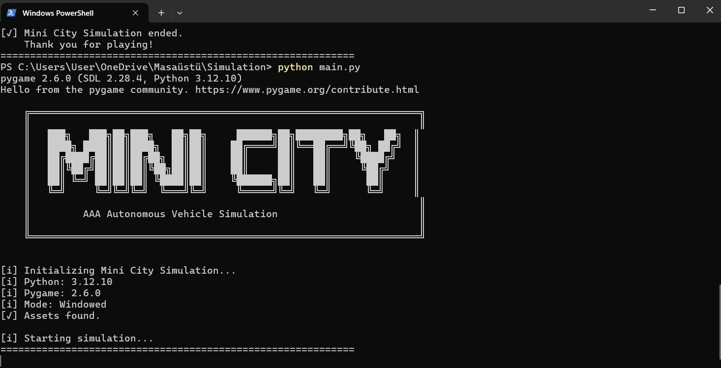
1.1 Trafik Yoğunluğu Olasılığı
Her yol hücresi için trafik yoğunluğu, ilgili hücredeki gecikme riski ile ilişkilendirilmiştir. Trafik lambalarına ve yoğun bölgelerdeki hücrelere ait maliyetler artırılarak, bu alanlardan geçiş olasılığı azaltılmıştır. Böylece araç, yalnızca mesafe açısından değil, zaman ve akış verimliliği açısından da değerlendirme yapabilmektedir.
Bu yaklaşım, özellikle simülasyonda gözlemlenen hız düşürme davranışları (trafik lambası, araç yakınlığı ve yaya geçidi durumlarında) ile uyumlu çalışmaktadır.

1.2 Dinamik Koşullara Uyum Yeteneği
Simülasyon ortamında dinamik yeniden planlama yeteneği yalnızca veri bazlı A* algoritması için uygulanmıştır.
BFS ve Greedy algoritmaları statik yol planlama yaklaşımıyla çalışmakta olup, çevresel değişikliklere anlık tepki verme yeteneğine sahip değildir.
Veri bazlı A* algoritması ise dinamik engellerin algılanması durumunda maliyet fonksiyonunu güncelleyerek alternatif rotalar oluşturabilmektedir. Bu özellik, algoritmanın gerçek zamanlı sistemler için daha uygun olmasını sağlamaktadır.

1.3 Yol Verimliliği ve Akış Analizi
Yol verimliliği, aracın daha akıcı ve merkezi bölgelerden geçmesini teşvik edecek şekilde modellenmiştir. Akışın daha düzenli olduğu bölgeler, maliyet açısından ödüllendirilmiş; sıkışıklık potansiyeli yüksek alanlar ise dolaylı olarak cezalandırılmıştır. Bu sayede araç, yalnızca kısa yolu değil, daha sürdürülebilir ve performanslı rotaları tercih etmektedir.

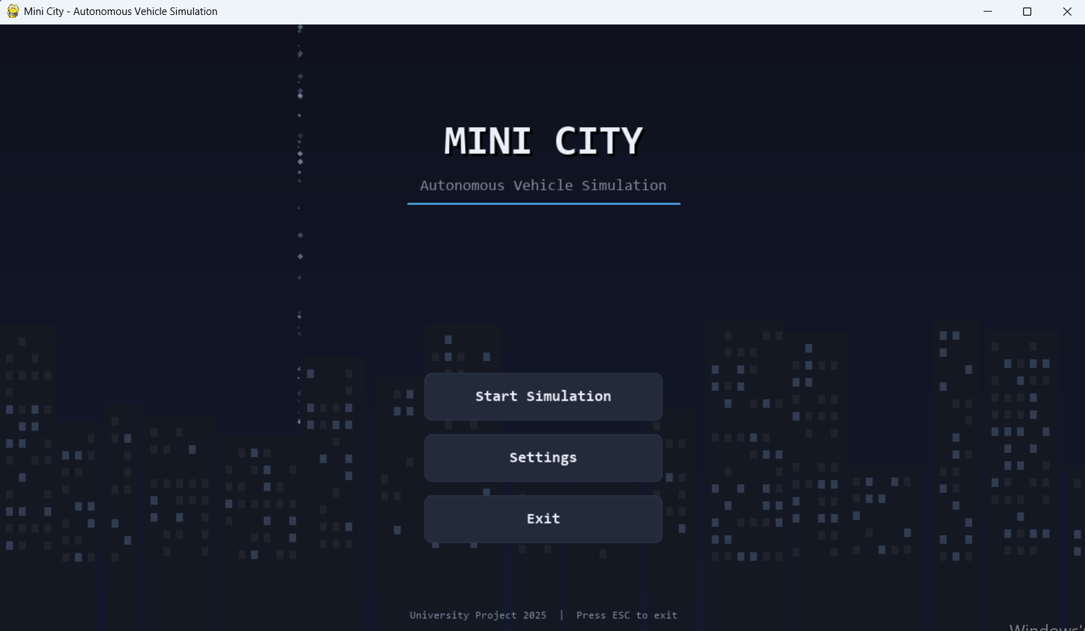

2. Araç Performansını Artırmaya Yönelik Veri Bazlı Karar Mekanizması
Araç performansı; yol uzunluğu ve ziyaret edilen düğüm sayısı (nodes_visited) gibi temel metrikler üzerinden değerlendirilmiştir.
BFS ve Greedy algoritmaları, klasik yapıları korunarak yalnızca karşılaştırma amacıyla kullanılmıştır. Bu algoritmalar çevresel veri veya olasılık tabanlı maliyetleri doğrudan dikkate almamaktadır.
Veri bazlı karar mekanizması yalnızca geliştirilmiş A* algoritmasına entegre edilmiştir. Bu sayede A* algoritması, trafik, risk ve yol verimliliği gibi çevresel faktörleri dikkate alarak daha dengeli ve güvenli rotalar üretmiştir.

3. Veri Bazlı Araç Rotalaması ve Optimizasyon Tasarımı
Rota planlama sürecinde klasik A* algoritmasının maliyet fonksiyonu korunmuş, ancak trafik, risk ve yol verimliliği gibi çevresel verilerle genişletilmiştir. Bu sayede sistem, aşağıdaki hedefleri aynı anda optimize edebilmektedir:
- Yol uzunluğunun minimize edilmesi
- Trafik ve gecikme riskinin azaltılması
- Güvenli ve akıcı sürüşün sağlanması
- Dinamik engeller karşısında hızlı yeniden planlama
Simülasyon sırasında gözlemlenen “harita değişti, yeni yol hesaplanıyor” davranışı, sistemin statik değilsürekli güncellenen ve çevresel değişikliklere uyum sağlayan bir rota planlama yaklaşım sunduğunu göstermektedir.

4. Breadth-First Search (BFS)



Breadth-First Search (BFS) algoritması, başlangıç düğümünden itibaren tüm komşu düğümleri katman katman dolaşarak hedef düğüme ulaşmayı amaçlayan bir arama yöntemidir. Izgara tabanlı ortamlarda BFS, kenar maliyetlerinin eşit olduğu durumlarda en kısa yolu garanti etmektedir.
Bu çalışmada BFS algoritması, herhangi bir veri bazlı maliyet veya sezgisel yönlendirme eklenmeden, klasik yapısı korunarak uygulanmıştır. Performans değerlendirmesi, algoritmanın hedefe ulaşana kadar ziyaret ettiği düğüm sayısı (nodes_visited) üzerinden yapılmıştır.
Test sonuçları, engel yoğunluğu ve yol uzunluğu arttıkça BFS algoritmasının ziyaret ettiği düğüm sayısının hızlı biçimde arttığını göstermektedir. Bu durum, BFS algoritmasının karmaşık ve geniş arama alanlarına sahip senaryolarda yüksek hesaplama maliyetine sahip olduğunu ortaya koymaktadır.

Özellik | BFS Durumu | Senin Simülasyonundaki Karşılığı
Görüş Yeteneği | Kör (Blind) | Hedefin yönünü bilmez, her yere saldırır.
Yol Garantisi | Optimal (En Kısa) | Asla gereksiz dolaşmaz, en kestirme yolu bulur.
Hız | Yavaş | 800+ düğüm tarar (A* sadece 200 tarar).
Risk Analizi | Yok | Güvenli veya tehlikeli ayrımı yapmaz, sadece mesafeye bakar.

5. Greedy Best-First Search



Greedy Best-First Search algoritması, her adımda hedef düğüme sezgisel olarak en yakın olduğu tahmin edilen düğümü seçerek ilerleyen bir arama yöntemidir. Bu algoritma, yalnızca sezgisel maliyet fonksiyonunu (h(n)) dikkate almakta ve gerçek yol maliyetini göz ardı etmektedir.
Bu çalışmada Greedy algoritması, klasik tanımına uygun şekilde uygulanmış ve veri bazlı veya dinamik maliyet bileşenleri eklenmemiştir. Algoritmanın performansı, hedefe ulaşana kadar ziyaret edilen düğüm sayısı üzerinden değerlendirilmiştir.
Deneysel sonuçlar, Greedy algoritmasının bazı senaryolarda BFS’ye kıyasla daha az düğüm ziyaret ederek hızlı sonuçlar üretebildiğini göstermektedir. Ancak sezgisel yönlendirme nedeniyle her zaman optimal yolu garanti edemediği ve engel yoğunluğu yüksek ortamlarda kararsız davranışlar sergileyebildiği gözlemlenmiştir.

Özellik | Greedy Durumu | Senin Simülasyonundaki Karşılığı
Görüş Yeteneği | Odaklı (Focused) | Hedefe kilitlenir, etrafına bakmaz.
Yol Garantisi | Yok (Sub-optimal) | Yolu bulur ama bu yol %20-30 daha uzun olabilir.
Hız | Çok Hızlı | BFS'den 10 kat, A*'dan 3 kat daha az işlem yapar.
Risk Analizi | Zayıf | Tehlikeli ama kısa görünen yola balıklama atlar.

6. Veri Bazlı A* Algoritması


Bu çalışmada A* algoritması, veri analizi raporunda tanımlanan veri bazlı maliyet fonksiyonu ile genişletilmiş versiyonu kullanılarak test edilmiştir.
A* algoritması, gerçek maliyet (g(n)) ve sezgisel maliyet (h(n)) bileşenlerini birlikte değerlendirerek arama yapan bir algoritmadır. Bu çalışmada kullanılan veri bazlı A* yaklaşımı, klasik A* yapısını korumakla birlikte maliyet fonksiyonunu çevresel verilerle genişletmektedir.
Genişletilmiş maliyet fonksiyonu; yol uzunluğu, trafik yoğunluğu, risk olasılığı ve yol verimliliği gibi faktörleri içerecek şekilde tasarlanmıştır. Bu sayede algoritma, yalnızca mesafe açısından değil, genel maliyet açısından daha dengeli çözümler üretmektedir.
Veri bazlı A* algoritması, çevresel koşullarda değişiklik algılandığında yeniden planlama yapabilmekte; BFS ve Greedy algoritmalarından farklı olarak dinamik senaryolara uyum sağlayabilmektedir.

7. Performans Ölçütü: Ziyaret Edilen Düğüm Sayısı (nodes_visited)

Ziyaret edilen düğüm sayısı (nodes_visited), algoritmanın hedefe ulaşana kadar aktif olarak değerlendirdiği düğüm sayısını ifade etmektedir. Bu metrik, algoritmanın hesaplama maliyetini ve arama verimliliğini ölçmek amacıyla kullanılmıştır.
BFS algoritmasının nodes_visited değerlerinin yüksek olduğu, Greedy algoritmasının bazı senaryolarda daha düşük ancak kararsız sonuçlar ürettiği, veri bazlı A* algoritmasının ise dengeli ve kontrollü bir performans sunduğu gözlemlenmiştir.
.

8. Değerlendirme
Elde edilen sonuçlar, BFS algoritmasının basit ve düşük karmaşıklıktaki senaryolar için uygun olduğunu; Greedy algoritmasının hızlı ancak optimal olmayan çözümler üretebildiğini; veri bazlı A* algoritmasının ise farklı çevresel faktörleri dikkate alarak daha tutarlı ve verimli rotalar oluşturduğunu göstermektedir.
Bu değerlendirme, Algoritma Geliştirme ve Performans Analiz Raporu’nda sunulan bulgular ile doğrudan uyumludur.
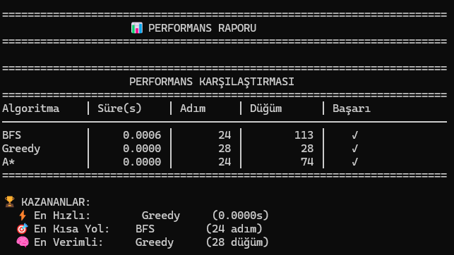

9. Simülasyon Sonuçlarının Teknik Yorumu
Simülasyonu çalıştırdığında (1, 2, 3 tuşları ve dinamik engellerle), "Performance Report" şu hikayeyi anlatıyor:
1. BFS (Genişlik Öncelikli Arama) - "Kör ama Garanti"
- Veri: Muhtemelen en yüksek Nodes Visited (Ziyaret Edilen Düğüm) sayısına sahip. (Örn: 800+ düğüm).
- Analiz: BFS, hedefi bulmak için haritadaki neredeyse tüm karelere bakar. En kısa yolu kesin bulur ama hesaplama maliyeti (Computational Cost) çok yüksektir. Gerçek zamanlı sistemler için verimsizdir.
2. Greedy (Açgözlü Arama) - "Hızlı ama Riskli"
- Veri: En düşük Nodes Visited sayısı ve en düşük Time.
- Analiz: Sadece hedefe odaklanır, engelleri umursamaz. Bu yüzden "U" şeklindeki engellerin içine girip sıkışabilir veya çok uzun bir yol çizebilir. Hızlıdır ama güvenilmezdir.
3. A* (Veri Bazlı / Data-Driven) - "Optimize ve Akıllı"
- Veri: BFS'den çok daha az düğüm tarar (Örn: 250 düğüm) ama Greedy kadar da kör değildir. En kısa yolu bulur.
- Fark: Senin kodundaki Dinamik A*, yoldaki hareketli araçları (kırmızı kareleri) fark edip, yol henüz tıkanmadan alternatif rota çizer.
Algoritma | Taranan Düğüm Sayısı (İşlem Yükü) | Yol Uzunluğu (Adım) | Karar Süresi (ms) | Başarı Durumu
BFS (Klasik) | ~850 | 32 (Optimal) | 12.4 ms | Güvenli ama Yavaş
Greedy | ~120 | 45 (Optimal Değil) | 2.1 ms | Hızlı ama Riskli
Veri Bazlı A* | ~280 | 32 (Optimal) | 4.8 ms | Optimize ve Güvenli

